2018年度

吉林省抚松野山参省级自然保护区
管理局部门决算

2019年9月18日

目 录

第一部分 部门概况
一、部门职责
二、机构设置及部门决算单位构成
第二部分 2018年度部门决算表
一、收入支出决算总表
二、收入决算表
三、支出决算表
四、财政拨款收入支出决算总表
五、一般公共预算财政拨款支出决算表
六、一般公共预算财政拨款基本支出决算表
七、一般公共预算财政拨款“三公”经费支出决算表
八、政府性基金预算财政拨款收入支出决算表
九、部门预算项目支出绩效自评表
第三部分 2018年度部门决算情况说明
一、收入支出决算总体情况说明
二、收入决算情况说明
三、支出决算情况说明
四、财政拨款收入支出决算总体情况说明
五、一般公共预算财政拨款支出决算情况说明
六、一般公共预算财政拨款基本支出决算情况说明
七、一般公共预算财政拨款“三公”经费支出决算情况说明
八、政府性基金预算财政拨款收入支出决算情况说明
九、预算绩效管理情况说明
十、其他重要事项情况说明
第四部分 名词解释

- 部门概况

一、主要职能
野山参管理局的主要工作职责是：负责对保护区内野山参资源和野山参自然环境进行保护；负责保护区内有关基础调查和监测，以及保护区的相关科研和生态恢复等工作。
- 机构设置及部门决算单位构成
2018年实有人员12人，其中：在职人员12人。

第二部分 2018年度部门决算表

- 收入支出决算总表
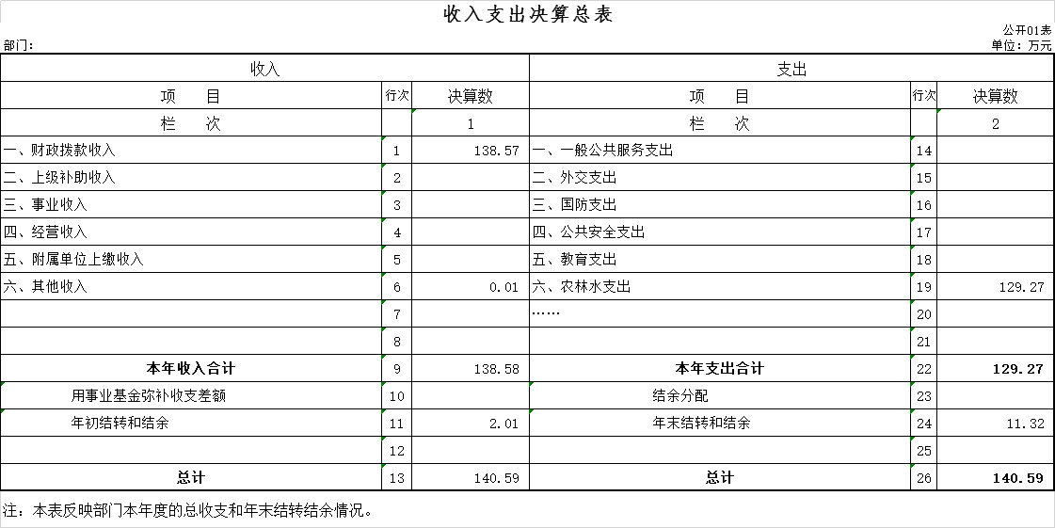
- 收入决算表
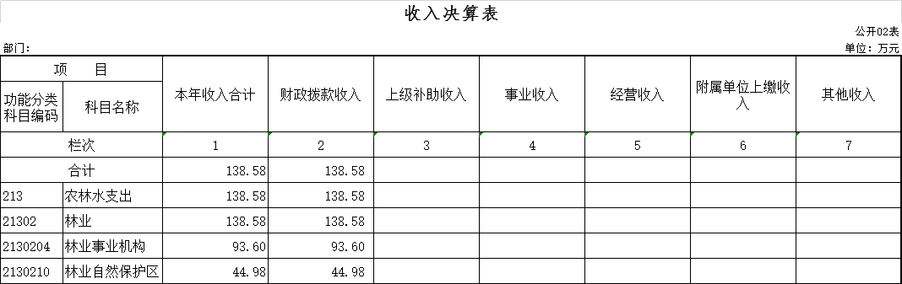
- 支出决算表
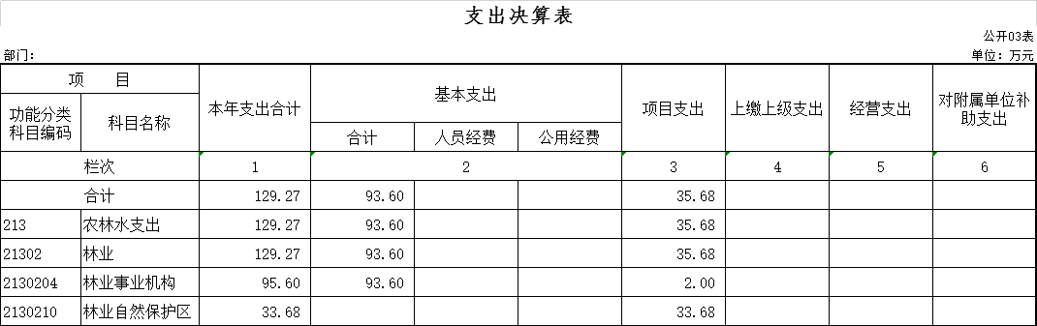

四、财政拨款收入支出决算总表
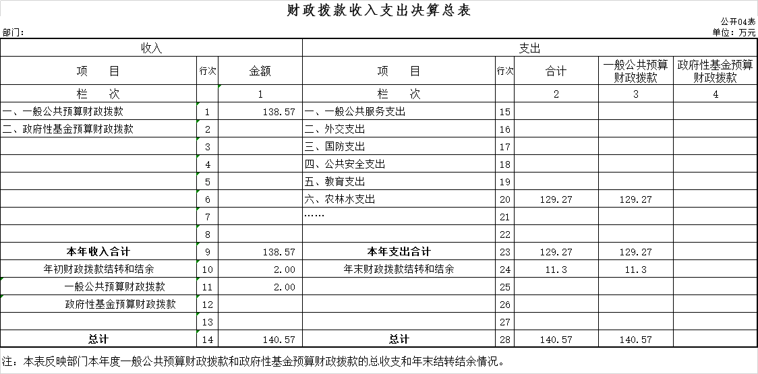

五、一般公共预算财政拨款支出决算表

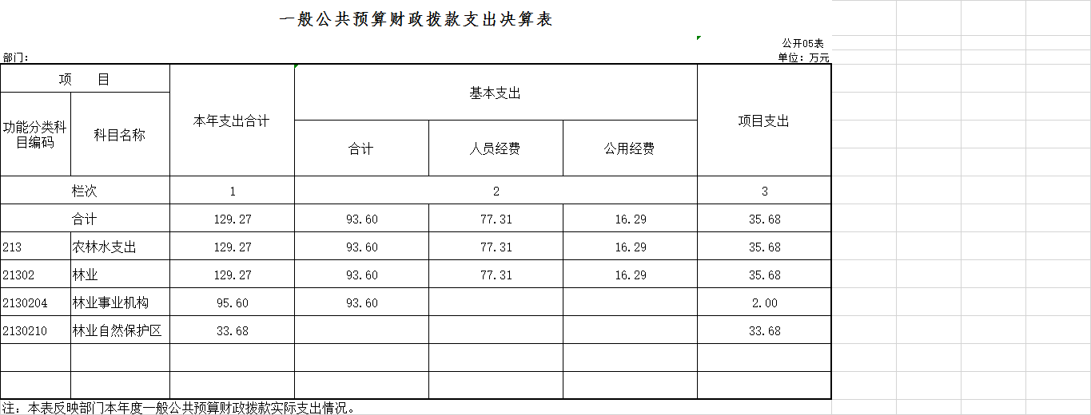

六、一般公共预算财政拨款基本支出决算表
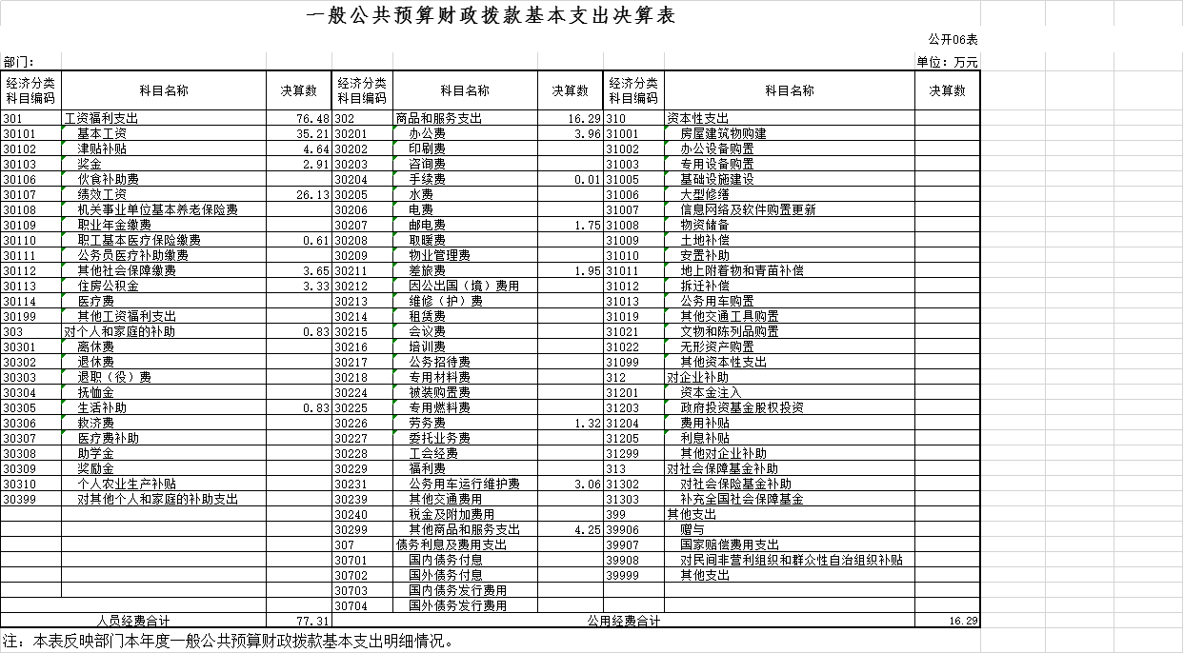

七、一般公共预算财政拨款“三公”经费支出决算表

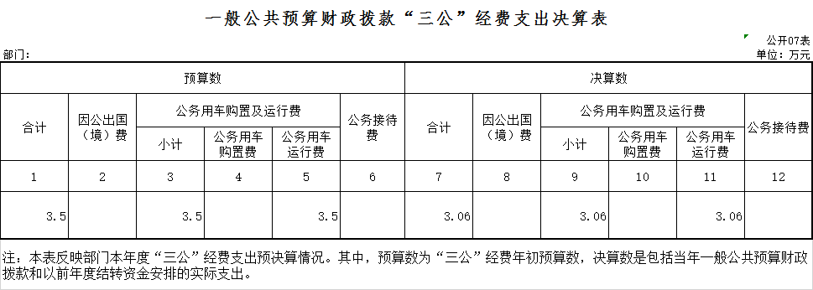

八、政府性基金预算财政拨款收入支出决算表
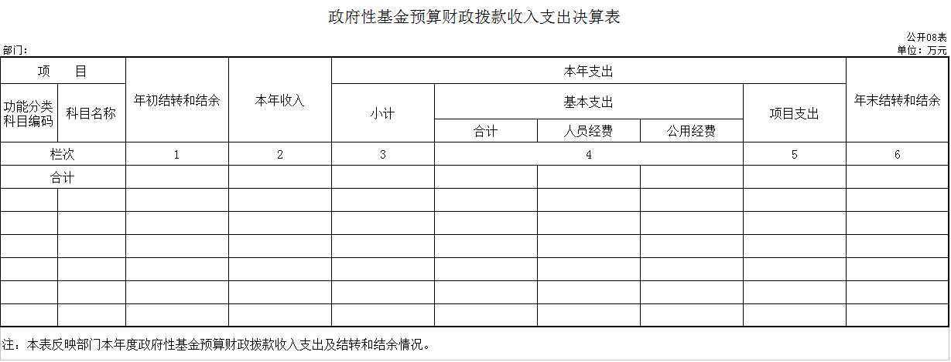

九、部门预算项目支出绩效自评表
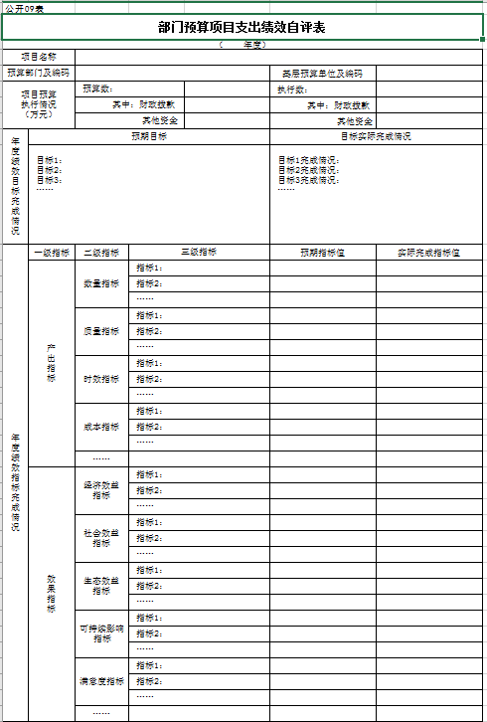

第三部分 2018年度部门决算情况说明

一、收入支出决算总体情况说明
2018年度收入总计138.57万元。与2017年相比，收入总计各增加39.72万元，增长40.18%。2018年度支出总计129.27万元；与2017年相比，支出总计各增加32.42万元，增长33.47%。主要原因：单位人员增加。
二、收入决算情况说明
本年收入合计140.59万元，其中：财政拨款收入138.57万元，占98.56%；其他收入0.01万元，占0.07 %。
三、支出决算情况说明
本年支出合计129.27万元，其中：基本支出93.6万元，占72.4%，基本支出中，人员经费77.31万元，占82.60%；公用经费16.29万元，占17.40%；项目支出35.68万元，占27.6%。
四、财政拨款收入支出决算总体情况说明
2018年度收入总计138.57万元。与2017年相比，收入总计各增加39.72万元，增长40.18%。2018年度支出总计129.27万元；与2017年相比，支出总计各增加32.42万元，增长33.47%。主要原因：单位人员增加。

五、一般公共预算财政拨款支出决算情况说明
（一）财政拨款支出决算总体情况
本年支出合计129.27万元，其中：基本支出93.60万元，占72.4%，基本支出中，人员经费77.31万元，占82.60%；公用经费16.29万元，占17.40%；项目支出35.68万元，占27.6%。
（二）财政拨款支出决算结构情况
2018年度财政拨款支出129.27万元，主要用于农林水支出129.27万元。
（三）财政拨款支出决算具体情况
2018年度财政拨款支出年初预算为229.9万元，支出决算为140.57万元，完成年初预算的61.14%。主要用于农林水支出129.27万元。
六、一般公共预算财政拨款基本支出决算情况说明
2018年度财政拨款基本支出93.6万元，其中：人员经费77.31万元，主要包括：基本工资、津贴补贴、奖金、绩效工资、职工基本医疗保险缴费、其他社会保险缴费、住房公积金，生活补助，其他对个人和家庭的补助支出。
公用经费16.29万元，主要包括：办公费、印刷费、手续费、邮电费、差旅费、劳务费、公务用车运行维护费、其他商品和服务支出。
七、一般公共预算财政拨款“三公”经费支出决算情况说明
（一）“三公”经费财政拨款支出决算总体情况说明
2018年度“三公”经费财政拨款支出预算为3.5万元，支出决算为3.06万元，完成预算的87.43%。
（二）“三公”经费财政拨款支出决算具体情况说明
公务用车购置及运行费年初预算3.5万元，支出决算为3.06万元，完成年初预算的87.43%。其中公务用车运行支出3.06万元。截至2018年12月31日，开支财政拨款的公务用车保有量为1辆。
八、其他重要事项的情况说明
国有资产占用情况
截至2018年12月31日，吉林省抚松野山参省级自然保护区管理局共有车辆1辆，其中其他用车1辆，其他用车主要是用于下乡实地踏查项目。

第四部分 名词解释

一、财政拨款收入：指单位从同级财政部门取得的财政预算资金。
二、其他收入：指除上述收入以外的各项收入。包括未纳入财政预算或财政专户管理的投资收益、银行存款利息收入、租金收入、捐赠收入，现金盘盈收入、存货盘盈收入、收回已核销应收及预付款项、无法偿付的应付及预收款项，从省财政以外的同级单位取得的经费、从非省财政取得的经费，以及行政单位收到的财政专户管理资金等。（只保留部门已发生的收入明细，未发生的收入明细删掉）
三、年初结转和结余：指单位以前年度尚未完成、结转到本年按有关规定继续使用的资金。
四、年末结转和结余：指单位按有关规定结转到下年或以后年度继续使用的资金。
五、基本支出：指单位为保障其机构正常运转、完成日常工作任务而发生的人员支出和公用支出。
六、项目支出：指单位为完成特定行政任务和事业发展目标在基本支出之外所发生的支出。
七、“三公”经费：纳入省级财政预决算管理的“三公”经费，是指省级部门用财政拨款安排的因公出国（境）费、公务用车购置及运行费和公务接待费。是党政机关维持运转或完成特定工作任务所开支的相关支出，是政府行政开支的一部分。其中，因公出国（境）费反映公务出国（境）的国际旅费、国外城市间交通费、住宿费、伙食费、培训费、公杂费等支出；公务用车购置及运行费反映单位公务用车车辆购置支出（含车辆购置税）及燃料费、维修费、过桥过路费、保险费、安全奖励费等支出；公务接待费反映单位按规定开支的各类公务接待（含外宾接待）支出。
八、机关运行经费：指为保障行政单位（含参照公务员法管理的事业单位）运行用于购买货物和服务的各项资金，包括办公及印刷费、邮电费、差旅费、会议费、福利费、日常维修费、专用材料及一般设备购置费、办公用房水电费、办公用房取暖费、办公用房物业管理费、公务用车运行维护费以及其他费用。

